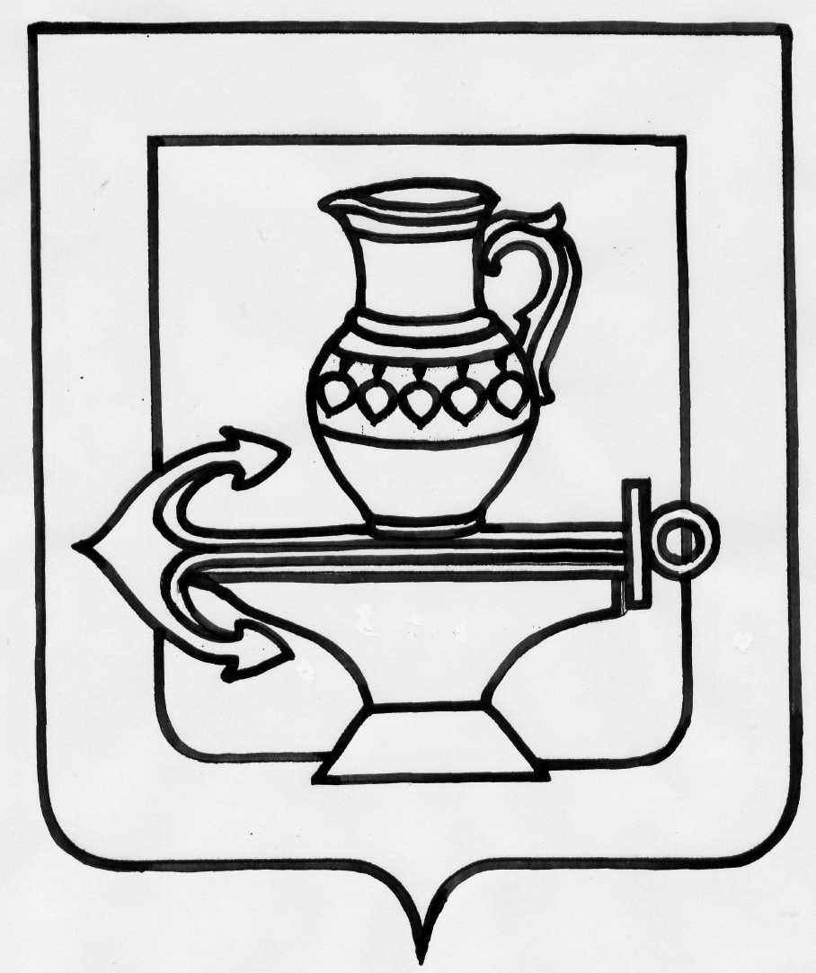
РОССИЙСКАЯ ФЕДЕРАЦИЯ
АДМИНИСТРАЦИЯ СЕЛЬСКОГО ПОСЕЛЕНИЯ
ЛЕНИНСКИЙ СЕЛЬСОВЕТ
ЛИПЕЦКОГО МУНИЦИПАЛЬНОГО РАЙОНА ЛИПЕЦКОЙ ОБЛАСТИ

ПОСТАНОВЛЕНИЕ

10.10.2018 г. № 262

Об утверждении перечня информационных
систем персональных данных

В целях реализации постановления Правительства Российской Федерации от 21.03.2012 № 211 "Об утверждении перечня мер, направленных на обеспечение выполнения обязанностей, предусмотренных Федеральным законом "О персональных данных" и принятыми в соответствии с ним нормативными правовыми актами, операторами, являющимися государственными или муниципальными органами" администрация сельского поселения Ленинский сельсовет Липецкого муниципального района
ПОСТАНОВЛЯЕТ
1. Утвердить перечень информационных систем персональных данных в администрации сельского поселения Ленинский сельсовет (приложение).
2. Разместить настоящее постановление на официальном сайте администрации сельского поселения Ленинский сельсовет Липецкого муниципального района.
3.Контроль за исполнением настоящего постановления оставляю за собой.

Глава администрации
сельского поселения
Ленинский сельсовет О.В. Коротеев

Приложение
к постановлению администрации сельского поселения
Ленинский сельсовет Липецкого муниципального района
Липецкой области от 10.10.2018 г. № 262

Перечень
информационных систем персональных данных в администрации
сельского поселения Ленинский сельсовет

- Автоматизированная обработка персональных данных:
1. Программный комплекс «Муниципальное управление - СМАРТ»
2. 1С:Бухгалтерия
3. 1С Камин: Зарплата

- Не автоматизированная обработка персональных данных:

1. Похозяйственные книги.
2. Личные дела, трудовые книжки.

